Da-Jiang Innovations

Da-Jiang Innovations, mais conhecida como DJI, é uma empresa tecnológica chinesa com sede em Shenzhen, e, que se foca na fotografia e cinematografia criando dispositivos fáceis de usar, que possibilitam, tanto a um consumidor normal como a um consumidor experiente nestas áreas a fazerem imagens e/ou vídeos de extrema qualidade (DJI, n.d).

Devido à sua tecnologia de drones com camaras, a DJI, ganhou um prémio Emmy de tecnologia e engenharia pela National Academy of Television Arts & Sciences. Esta tecnologia deu a possibilidade a diretores e cinematográficos de capturar vídeos de baixa altitude (como se pode ver na Figura 1) com extrema qualidade e com um preço acessível, pelo que os seus dispositivos foram utilizados em várias produções conhecidas como: American Ninja Warrior, Game of Thrones, entre outros ([Schroth](https://dronelife.com/author/frankschroth/), 2017).



Figura 1: Drone da DJI e ação. Fonte: DJI (2017)

Esta empresa contínua a inovar sendo que para além de drones já lançaram também acessórios que facilitam a estabilização de camaras , os gimbels, e lançaram também os goggles que permitem ao utilizador ver através da camara do drone que está a conduzir (Figura 2).



Figura 2: Utilização dos goggles. Fonte: Grigonis (2017)

Referências:

DJI, (n.d). *The Future Of Possible.* Consultado em: 24/09/2018. Disponível em: <https://www.dji.com/company>

# DJI, (2017). *You Can Film Like a Pro with DJI Drone ”ActiveTrack”!.* Consultado em: 26/09/2018: Diponível em: [https://store.dji.com/guides/film-like-a-pro-with-activetrack/?awc=7327_1537954131_067052719f6b9e7ab2a370ffcc6d2756&pbc=awin2017](%20https:/store.dji.com/guides/film-like-a-pro-with-activetrack/?awc=7327_1537954131_067052719f6b9e7ab2a370ffcc6d2756&pbc=awin2017)

# Grigonis, H. (2017). *DJI’S frist FPV goggles are here – and they will contro your drone, too.* Consultado em: 26/09/2018: Disponível em: [https://www.digitaltrends.com/cool-tech/dji-goggles-launched/#/7](https://www.digitaltrends.com/cool-tech/dji-goggles-launched/%23/7)

# [Schroth](https://dronelife.com/author/frankschroth/), F. (2017). *DJI Wins 2017 Emmy for Technology and Engineering.* Consultado em: 26/09/2018. Disponível em: <https://dronelife.com/2017/08/31/dji-wins-2017-emmy-technology-engineering/>

# Links:

# [Empresa DJI](https://www.dji.com/company).

# [Dji maior vendedora de drones do mundo em 2017](https://technode.com/2018/01/03/worlds-top-drone-seller-dji-made-2-7-billion-2017/).

SEO, o que é?

SEO, do inglês, significa Search Engine Optimization, ou seja, otimização para mecanismos de busca, e consiste na utilização de técnicas para otimizar sites, blogs e páginas web de modo a agradar os mecanismos de busca (Google, Bling, etc) e por consequência ficarem melhor posicionados nos resultados orgânicos (Fonseca, n.d). Uma das técnicas que se podem utilizar (como se pode ver na Figura 1) é a utilização de palavras-chave (keywords)(SEO marketing, n.d).

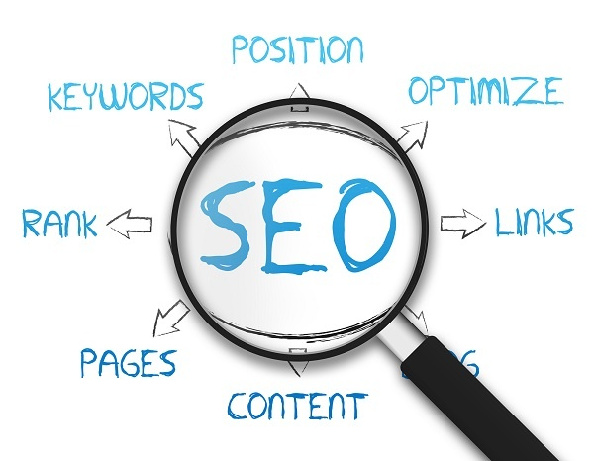

Figura 1: Conceitos básicos de SEO. Fonte: [Snider](https://www.seo.com/blog/author/sarah-snider/) (2017)

Existem três tipos de busca, a busca navigacional em que o individuo já sabe o que pesquisar, a busca transacional em que o indivíduo procura diretamente uma loja, ou um produto para comprar, e a busca informacional, que vamos abordar neste glossário, pois na busca informacional o indivíduo procura informações, ou seja, não sabe exatamente o site que quer procurar e, é nestas situações que é tão importante para os sites terem um bom posicionamento nos resultados orgânicos, pois, o usuário vai introduzir palavras-chave (como se pode ver pela Figura 2) e os motores de pesquisa do Google irão mostrar nos primeiros lugares da página os sites com melhor classificação (Mesquita, 2017). Nestas ocasiões, a probabilidade de um site que esteja posicionado na segunda página do Google ser visitado é mínima.

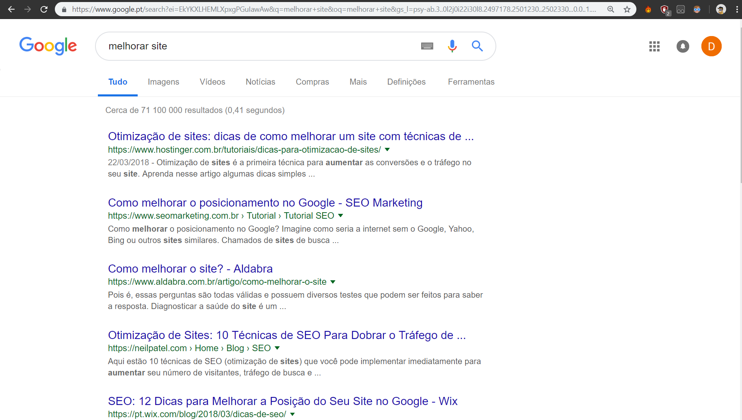

Figura 2: Demonstração do uso de palavras-chave.

Referências:

# Fonseca, J. (n,d)*. O que é SEO?* Consultado em: 07/12/2018: Disponível em: <https://www.seomaster.com.br/blog/o-que-e-seo>

# Mesquita, R. (2017). *O que é SEO? O guia completo para você entender o conceito e executar sua estratégia.* Consultado em: 07/12/2018: Disponível em: <https://marketingdeconteudo.com/o-que-e-seo/>

# SEO marketing, (n.d). *O que é SEO? Entenda o que é SEO e como é aplicado.* Consultado em: 07/12/2018: Disponível em: [https://www.seomarketing.com.br/seo-o-que-e.php](https://www.seomarketing.com.br/seo-o-que-e.php%20)

# Snide, S. (2017). [*Conversion Optimization*](https://www.seo.com/blog/category/conversion-optimization/)*,*[*Link Building*](https://www.seo.com/blog/category/link-building/)*,*[*SEO*](https://www.seo.com/blog/category/seo-learn/)*.* Consultado em: 07/12/2018: Disponível em: <https://www.seo.com/blog/seo-trends-to-look-for-in-2018/>

# Links:

# [Suporte da Google para iniciantes em SEO](https://support.google.com/webmasters/answer/35291?hl=pt-BR).

# [Teste de palavras-chave](https://www.google.pt/search?ei=EkYKXLHEMLXpxgPGuIawAw&q=melhorar+site&oq=melhorar+site&gs_l=psy-ab.3..0l2j0i22i30l8.2497178.2501230..2502330...0.0..1.181.1073.12j1......0....1..gws-wiz.......35i39j0i67j0i131j0i3j0i131i67j0i203.3551pquLe7A)

# [Mais sobre resultados orgânicos](https://www.seomarketing.com.br/google-organico.php)